泰国艺术大学差参校长一行到校访问

应云南大学邀请，泰国艺术大学校长差参一行于2016年5月26日至29日对云南大学进行访问。代表团一行有泰国艺术大学校长差参、副校长肯尼、泰国艺术大学教育学院院长玛良、教育学院副院长诗维婉等8人。
5月27日早上，云南大学党委书记杨林接见了泰国艺术大学校长一行，副校长张力在校国际交流处、文学院领导陪同下与泰方代表团举行了会谈。会议的主要议程是续签两校合作协议以及讨论两校今后多方面、深层次拓展合作项目事宜。

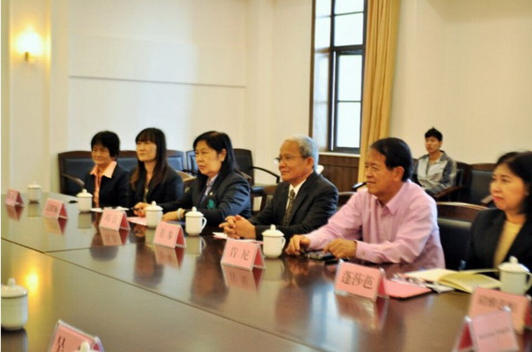

张力副校长对泰国艺术大学校长一行代表团的访问表示热烈的欢迎，泰国艺术大学校长率代表团来访，充分说明了两校之间友好互利的良好合作关系。泰国艺术大学差参校长感谢云南大学的盛情接待，他说泰国艺术大学每年都选派最优秀的泰国学生来云南大学学习，而且人数在递增，希望两校继续友好合作并扩大合作项目，并当场签署了两校第二个五年合作协议。

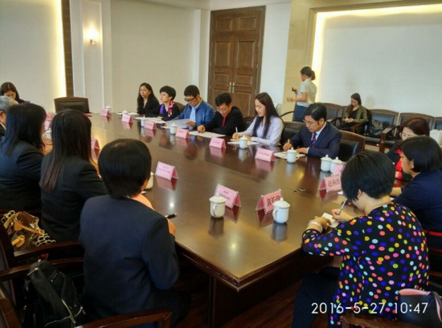

会上两校就张力副校长提出的多方面深层次合作项目：继续保持泰国艺术大学教育学院与云南大学文学院的合作，在此基础之上扩大2+2生源，每年输送30名以上学生；建立双方培养硕士、博士研究生机制；每年进行双向短期暑期培训班；互派教师、学生开展学术交流；加强学术研究合作、加强双方高层互相等方面交换意见并达成一致。

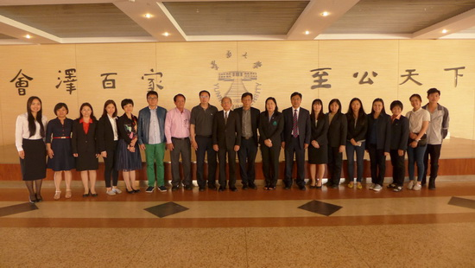

在泰国艺术大学校长一行访问文学院期间，双方围绕合作项目的全面实施进行了会谈。文学院党委书记彭荣、院长李森陪同代表团参观了云南大学东陆校区和呈贡校区，介绍了云南大学的历史与发展情况。

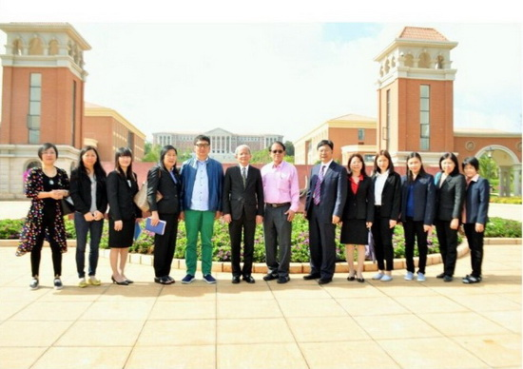

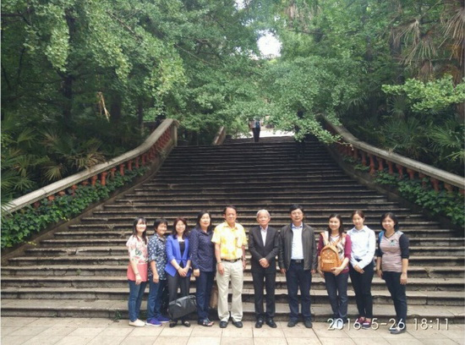

27日晚上恰逢文学院举办第三届汉语文化节晚会，泰国艺术大学差参校长一行应邀出席了晚会。

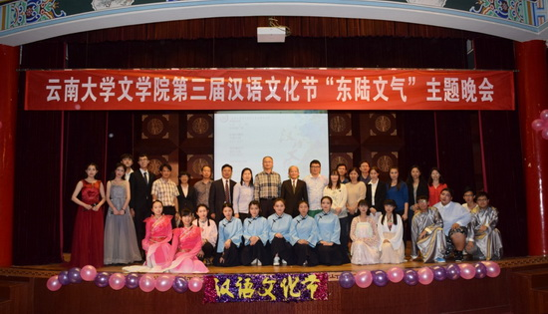

云南大学2009年6月与泰国艺术大学签署合作协议，2011年9月起泰国艺术大学教育学院与云南大学人文学院中文系合作，派送第一批2+2项目学生至我校完成后两年的学习。至今已有98名学生先后进入我校学习。生源数量稳定，生源质量逐年提高。两校续签第二个五年合作协议，两校2+2合作项目将在文学院进行，并将开拓新的合作项目。
文学院 马艳 供稿

